Как развить творческие способности у малышей?
Считаете ли вы себя творческой личностью? А своего ребенка? Каждый родитель желает своему чаду достичь успешных результатов в той или иной сфере деятельности. Но способствует ли он этому процессу? Или только отбивает желание развиваться?
Известно, что высокого статуса в обществе добиваются лишь творческие люди, которые еще с детства обладали собственным мировоззрением, демонстрировали нестандартные решения проблем и отстаивали свою точку зрения. Творчество — источник энергии, развития, удовольствия и знаний.
В данной статье подобраны 10 основных советов для родителей, помогающие вовремя заметить творческое начало у своего ребенка и помочь развить его таланты.
- Не считайте никого безнадежным
Ошибочно предполагать, что есть дети, обделенные творческими способностями. Просто эти умения нужно рассмотреть. Обратите внимание на своего малыша, что ему нравится больше всего? Тяга к пению или танцам видна сразу, а вот углядеть талант изобретателя не так—то легко. Пробуйте разные направления творчества, предложите ребенку нарисовать вашу семью, смастерить робота из конструктора, или объяснить какой-то термин, а затем наблюдайте за его успехами и делайте выводы. Дети неустанно пробуют и узнают все новое и интересное, а цель родителей — подтолкнуть малыша к совершению подвигов и достижений.
- Подберите время для творчества
Старайтесь все свое свободное время проводить с ребенком, общение важно для формирования личности. Каждый день уделяйте минимум 15 минут творческому просвещению: занимайтесь танцами, пением или рисованием. В выходные это время может увеличиваться до 2-х часов. Пользуйтесь разнообразием творческих игр: за завтраком обсуждайте продукты на столе, как они растут и в чем их польза, на прогулке рисуйте мелками на асфальте, а перед сном вместе сочините сказку.
- Создаем обстановку
Дети — народ неусидчивый, поэтому постарайтесь в моменты занятий творчеством создать благоприятную атмосферу. Откройте шторы, чтоб лучше видеть краски на столе, наденьте удобную одежду для танцев, не устраивайте физические нагрузки после плотного обеда и самое главное — выключите гаджеты. Ребенку можно рассказать историю об “уставшей” технике, которая хочет отдохнуть, а сами отключите телевизор, телефон, планшет, компьютер и тому подобное. Так малыш полностью сконцентрируется и не будет отвлекаться.
- Личное пространство
Каждой личности нужен свой собственный уголок, а при развитии творческих способностей важно иметь укромное местечко для возможности уединиться, чтобы нарисовать родившуюся в голове картину или сложить пазл. Пусть этот творческий уголок будет небольшим, зато личным, так малыш почувствует свою значимость и поддержку близких. Обеспечьте его всем необходимым для занятий творчеством.
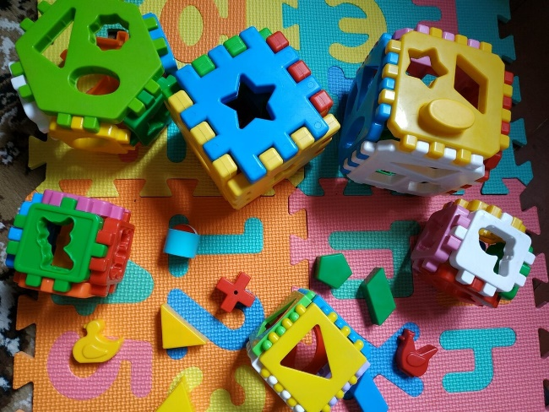
Если ваш ребенок не любит рисовать или играть сортером — не отчаивайтесь. Возможно, у него талант к чему-то, чего родители еще не пробовали. Пробуйте развивать фантазию малыша, предлагая разные предметы для творчества: нитки, клей и бумагу, бусинки, блестки, детские запчасти, резинки, пробки и т. д. Если в вашем жилище нет свободного пространства, выделите полку или коробку со всем необходимым для творчества.
- Творческий беспорядок
Будьте готовы к легкому хаосу в вашем доме, ведь дети любят беспорядок. Старайтесь не контролировать каждое действие ребенка, иначе вся радость и спонтанность действий будут нарушены. Родители, запомните: игра — это беспорядок. Перед рисованием подложите клеенку в нужном месте, чтобы малыш творил по полной, до игры с мячом — уберите вазу со стола, а перед танцами и пением убедитесь, что никому не помешаете. Это обеспечит спокойное и веселое времяпрепровождение.
- Меньше контроля
Некоторые дети очень стеснительны и замкнуты, родители даже не замечают, когда успели привить им это состояние. Если ребенка постоянно контролировать, предугадывать каждый шаг и вмешиваться в происходящее, он всегда будет сомневаться в своих действиях. Дайте малышу возможность раскрыться, пусть он “творит” во время рисования, пусть сам залезет за мячом на кровать или построит кривую башню из конструктора. Излишняя опека отбивают всю охоту развиваться.
- Пример творческих личностей
Дети легче ориентируются, глядя на пример, не зря есть подсказки в раскрасках и паззлах. Задача родителей — познакомить малыша с творческими мероприятиями: концертами, выставками и спектаклями. Ему нужно понимать, как проявляют себя творческие личности и к чему стоит стремиться.
- Превращайте заботы в игру
Ведь правда, что мама может придумать занятие ребенку, не прилагая для этого много времени и сил. Но будет ли это занятие полезным? Есть способ получить выгоду и родителю, и ребенку. Бытовые заботы неизбежны: придет время для уборки, стирки, закупки продуктов и готовки. Включайтесь, ищите и в себе творческое начало, превращайте банальную уборку в игру. Например, разбирая белье после стирки, попросите ребенка подавать вам только его одежду, потом мамину или папину. Попросите помощи для “укладывания” игрушек спать.
- Помните творческие моменты
Самые “живые” фотографии — спонтанные. Не забывайте фотографировать малыша в творческом порыве, измазанного красками или пляшущего в кругу семьи, спустя время всей семье будет приятно взглянуть на прогресс в той или иной сфере. Ребенок чувствует поддержку родителей, находя свои рисунки на холодильнике или рассмотрев сделанные его руками бусы у мамы на шее. Спустя годы у вас будет возможность подарить своему ребенку подборку фото и видео с его танцами и песнопениями.
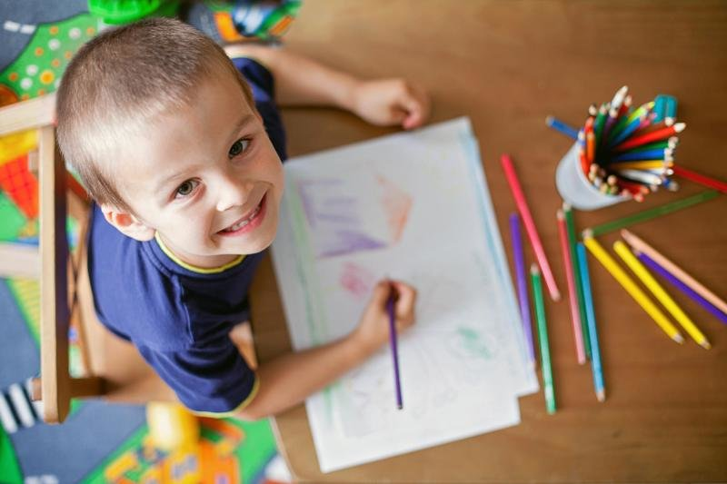

Поощряйте и радуйтесь
Каждый человек любит похвалу, она мотивирует и подсказывает, что ты на верном пути. Хвалите ребенка, поддерживайте его идеи, бросайтесь вместе с ним в придуманные авантюры. Так малыш будет стремиться открывать для себя что-то новое. Дарить ребенку радость — вот главная цель родителей. Радость и удовольствие от проделанной работы способствует выработке смекалки, развитию навыков и тяге к экспериментам. Радуйтесь мелочам — это высшая степень искусства

